**«А ну – ка, мальчики!»**

**в 1- А классе**

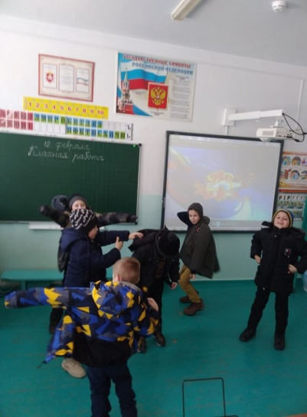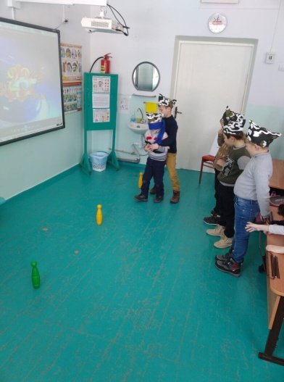

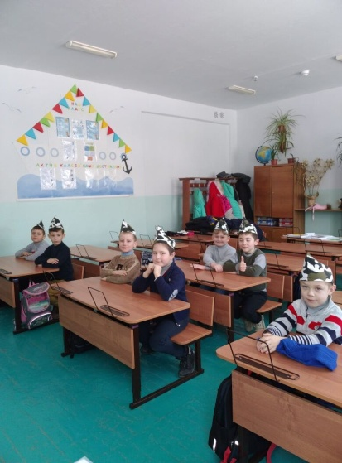

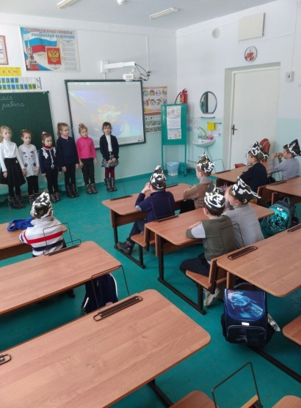

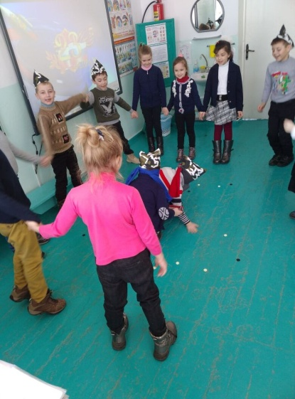

Разработала

учитель начальных классов

МБОУ Степновская школа

Филенко Лала Александровна

***Сценарий праздника, посвященного 23 февраля.***

**Цель:** -повышать интерес к службе в армии.

- создать атмосферу праздника в игре-соревновании.

**Задачи**:

1. Дать детям начальные представления о значении армии для страны, о родах войск, об особенностях службы в армии;

2. Воспитывать у учащихся уважительное отношение к ветеранам войны, родителям, интерес к военной службе;

3. Развивать познавательную активность, смекалку, ловкость, быстроту реакции школьников.

**Ход мероприятия:**

***Учитель:***

**-** 23 февраля наша страна отмечает День защитника Отечества! Мы хорошо знаем, что мирное небо над головой, покой граждан страны, ее честь и достоинство защищают воины Российской Армии: солдаты, летчики и танкисты, пограничники и матросы.

Сегодня все мамы и девочки знают,

Что пап и мальчишек они поздравляют.

Ведь праздник февральский всегда для мужчин,

Для праздника этого много причин.

Защитникам шлём поздравленья свои,

Пусть гордостью нашей станут они!

***Учитель:***

- Мы собрались здесь в канун славного праздника - Дня защитника Отечества. Русский воин всегда отличался мужеством, отвагой, силой, ловкостью, смекалкой. А что представляют собой мужчины сегодня? Вернее наши мальчики, готовы ли они встать на защиту родного очага, родных и близких, на защиту нашей Родины, мы сегодня и узнаем в **конкурсной программе** *«А ну – ка,* ***мальчики****!».*

- Славится Русь не только своими просторами, но и людьми отважными, умными и сильными духом.

**-**  Стать военным – мечта многих ребят.

**-** Ведь военные – особенные духом: это закаленные, волевые, отважные мужчины.

– Сегодня мы посмотрим, как наши мальчики готовы к военной службе, проверим их ловкость, силу, смекалку. Желаем вам успехов в соревновании! Пусть победит сильнейший!

**1 конкурс «Сапёр»**. На полу разбросаны шашки, игроки на время собирают их.Кто больше соберет тот и победил.

**2 конкурс «Не урони гранату».** Положить теннисный мяч на ложку и донести до черты и обратно.**(Музыка Песня « Паровоз наш мчится прямо на границу»).**

***Учитель*:** Но солдат должен быть не только физически быть подготовленным, он должен быть и смекалистым.

**3 конкурс «Генеральская смекалка» (отгадать загадки, досказать словечко).**

1. ***Загадки***.

1. Тучек нет на горизонте,

А открылся в небе зонтик.

Через несколько минут опустился…(парашют)

2. Без разгона ввысь взлетает, стрекозу напоминает-

Отправляется в полёт

Наш российский …(вертолёт)

3. С кораблём играет в прятки,

Но ныряет всё ж с оглядкой.

Если сверху шторм шумит,

То на дне она лежит …(подводная лодка)

4. Ползает черепаха –

Стальная рубаха.

Враг в овраг –

Она туда, где враг…(танк)

5. Летит птица – небылица,

А внутри народ сидит,

Меж собою говорит…(самолёт)

6. На ремне сверкает пряжка и блестит издалека.

Полосатая рубашка называется… (*тельняшка*!)

7. А матросская фуражка не имеет козырька.

Называется фуражка…(*бескозырка моряка*!)

8. По волнам плывет отважно, не сбавляя ход,

Лишь гудит машина важно. Что такое? (*Пароход*!)

9. Какое самое сильное оружие на Земле?  (*Мир!)*

***2 Продолжить фразу:***

Тяжело в учении… (*легко в бою)*.

Кто с мечом на русскую землю придет… (*тот от меча и погибнет)*.

Один в поле… (*не воин).*

Храброму смерть… (*не страшна)*.

Смелость города… (*берёт*).

Трус не играет… (*в хоккей*).

***Загадки с подвохом:***

1. Говорит нам папа басом:

«Я люблю конфеты с…

(не с мясом, а с орехом или джемом)

2. Во дворе трещит мороз —

Шапку ты одень на…

(не на нос, а на голову)

3. Чинят крыши, мебель, рамы,

На рыбалку ходят…

(не мамы, а папы)

4. К первоклашкам входит в класс

Лишь бесстрашный…

(не водолаз, а учитель)

5. Я рисую акварелью,

А папа брёвна пилит…

(не дрелью, а пилой)

6. Ни к чему весь этот спор —

Резать ткань бери…

(не топор, а ножницы)

7. Он — надежная охрана,

Дверь не может быть без…

(не без крана, а без замка).

8. Хоккеистов слышен плач,

Пропустил вратарь их…

(не мяч, а шайбу).

**4 конкурс «Заминированное поле».***(Звучит фоном веселая музыка).*

Ночь. Темно. Вам нужно пройти через «заминированное поле» и не задеть ни одной «мины». С завязанными глазами обойти (кегли ). Кто больше «мин» зацепит, тот и выбывает из конкурса.

Подведение итогов конкурсов. Награждение победителей и участников.

***Поздравление от девочек.***

***Учитель*:**  Отдохнули мы на славу   
 И победили, все по праву   
 Похвал достойны и наград.

- И конечно, поздравлений наших прекрасных девочек.

**Ученица 1**:

Хоть вы не носите мундира,

Но знаем мы, что в трудный час

Вы так же, как и все солдаты,

Спасёте Родину и нас.

**Ученица 2**: Чтоб страна вами гордилась,

Чтобы мама не стыдилась,

Одноклассники - мальчишки!

С днём мужским вас поздравляем!

**Ученица 3**: Мы не подарим вам цветов –

Мальчишкам их не дарят.

Девчонки много тёплых слов

У вас в сердцах оставят.

- Наши мальчики сегодня доказали, что они у нас и сильные, и смелые, и умные, и ловкие, и выносливые. Самое время вручить им подарки!!!( девочки вручают мальчикам подарки).